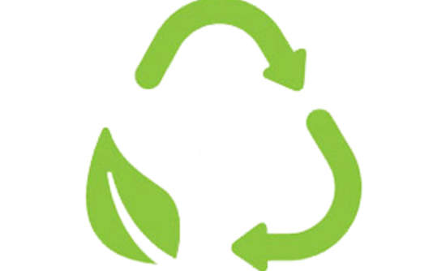
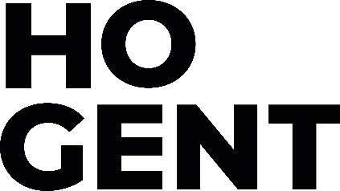

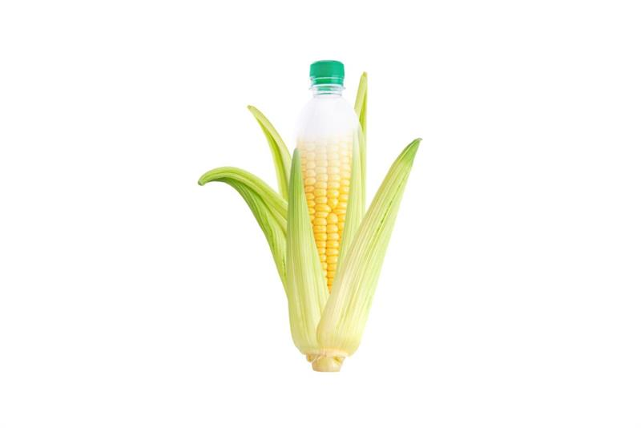

Bioplastics en festivalbandjes
Leerlingenbundel
Emma Franssens
Kjell Vandecappelle
Thomas Vandenbogaert
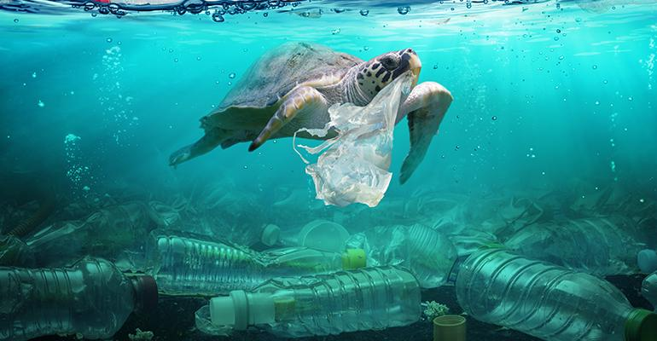
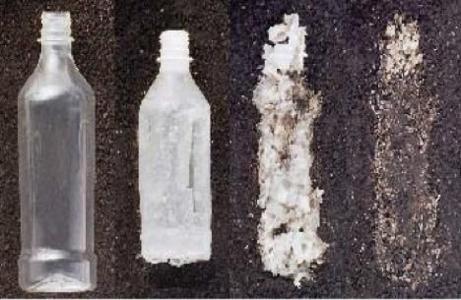

COPYRIGHT
Niets uit dit werk mag worden verveelvoudigd en/of openbaar gemaakt door middel van druk, fotokopie, microfilm, geluidsband, elektronisch of op welk andere wijze ook zonder voorafgaande schriftelijke toestemming van de auteurs tenzij men zich daarbij houdt aan de onderstaande Creative Commons afspraken (licentie) van het niveau "Naamsvermelding - Niet Commercieel - Gelijk Delen".

Ook het logo van HOGENT moet behouden blijven.
Deze afspraken bepalen dat de gebruiker van dit werk:
- Het werk mag kopiëren, verspreiden en doorgeven;
- Het werk mag remixen en of er afgeleide werken mag van maken onder de volgende voorwaarden:
- Naamsvermelding. De gebruiker dient bij het werk de door de maker of de licentiegever aangegeven naam te vermelden (maar niet zodanig dat de indruk gewekt wordt dat zij daarmee instemmen met uw werk of uw gebruik van het werk).
- Niet-commercieel. De gebruiker mag het werk niet voor commerciële doeleinden gebruiken.
- Gelijk delen. Indien de gebruiker het werk bewerkt kan het daaruit ontstane werk uitsluitend krachtens dezelfde licentie als de onderhavige licentie of een gelijksoortige licentie worden verspreid.
- Bij hergebruik of verspreiding dient de gebruiker de licentievoorwaarden van dit werk kenbaar te maken aan derden.
- De gebruiker mag afstand doen van een of meerdere van deze voorwaarden met voorafgaande toestemming van de rechthebbende.
- Niets in deze licentie strekt ertoe afbreuk te doen aan de morele rechten van de auteur, of deze te beperken.

Inhoud
1 Plastic 5
1.1 Plastic 5
1.2 Wat is plastic 5
1.3 Additieven 6
1.4 Soorten plastic 7
2 Plastic problematiek 8
2.1 Hoezo een probleem? 8
2.2 Uitputting van grondstoffen 9
2.3 Fauna en flora 9
2.4 Microplastics 10
2.5 Additieven 11
2.6 Oplossing = recycleren? 11
2.7 Andere oplossingen 12
2.8 Plastic in cijfers 13
3 Bioplastic 14
3.1 Waarom bioplastics? 14
3.2 Terminologie 14
3.3 Soorten bioplastic 15
3.4 Bioplastic om ons heen 16
3.5 Is bioplastic DE oplossing? 16
4 Festivalbandjes 17
4.1 Tyvek polsbandjes 17
4.2 Stoffen polsbandjes 18
4.3 Vinyl polsbandjes 18
4.4 Silicone polsbandjes 19
4.5 Imitatieleren polsbandjes 19
4.6 Eigenschappen bioplastic festivalbandjes 20
5 Productie van bioplastic 21
5.1 Het gepaste recept kiezen 21
6 Materiaaleigenschappen en biodegradeerbaarheid van bioplastic 23
6.1 Inleiding 23
6.2 Uitvoering 24
6.2.1 Benodigdheden 24
6.3 Werkwijze 24
6.4 Biodegradeerbaarheid 26
7 Bijlagen 27
7.1 Bijlage 1: Artikels milieuproblematiek 27
7.2 Bijlage 2: Terminologie bioplastics 28
6.3 Bijlage 3: Recepten bioplastics 30
6.3.1 Op basis van zetmeel en azijn 30
6.3.2 Op basis van gelatine of agar 31
6.3.3 Op basis van kambucha 32
6.3.4 Gietvorm maken 33
6.3.5 Voorbeeld 33
6.4 Bijlage 4: Onderzoeksjabloon 35
6.5 Onderzoeksvraag 35
6.6 Hypothese 35
6.7 Benodigdheden 35
6.8 Werkwijze 38
6.8.1 Taakverdeling 38
6.9 Waarnemingen/ resultaten 38
6.10 Besluit/ conclusie 38
6.11 Kritische reflectie 38
8 Bronnen 39

BETEKENIS ICONEN
 | Dit is een individuele opdracht.
 | Dit is een groepsopdracht.

Plastic

Plastic
Plastic werd geïntroduceerd in de jaren 50 en is vandaag de dag niet meer weg te denken. Heel wat voorwerpen die vroeger uit andere grondstoffen gemaakt werden, worden nu gemaakt uit plastics, denk maar aan fietsen, kledij en meubilair. Plastic komt voor in veel verschillende voorwerpen en dat in diverse vormen en kleuren. Zo bestaan er doorzichtige, gekleurde, onbreekbare, gladde, zachte, harde, lichte of zware soorten plastic. Plastics hebben verschillende voordelen zoals stevigheid, goedkope productie, verlenging van houdbaarheid van voeding en duurzaamheid.
Dagelijks gebruiken we zeer veel voorwerpen die plastic bevatten zoals bestek, speelgoed, pennen, tandenborstel, verpakkingsmateriaal, GSM, winkelzakjes, fleecetruien, …. Maar ook verzorgingsproducten zoals shampoo, tandpasta, make – up en scrubs bevatten plastics.
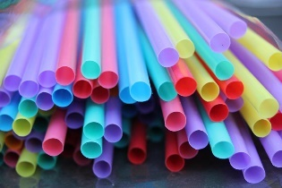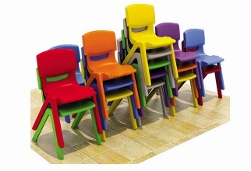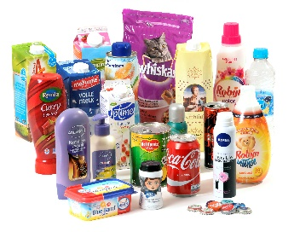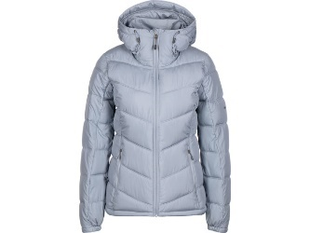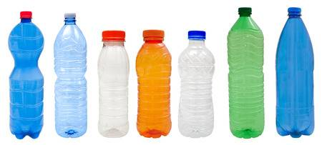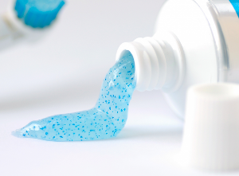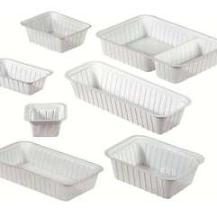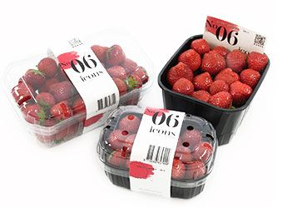
Figuur 1.1.1.1 t.e.m. figuur 1.8 Plastic om ons heen
Noteer 5 voorwerpen die je vandaag al gebruikt heb die van plastic gemaakt zijn.
_______________________________________________________________________
_______________________________________________________________________
_______________________________________________________________________
_______________________________________________________________________

Wat is plastic
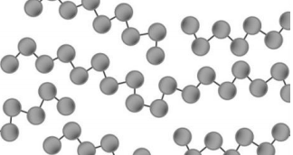
We weten al dat materie uit zeer kleine deeltjes, moleculen, bestaat. Plastics bestaan ook uit moleculen en meer specifiek uit grote moleculen. Deze grote moleculen worden ook wel polymeren genoemd. Polymeer is afgeleid uit het Grieks, poly betekent veel en meer betekent deel. Een polymeer is een grote molecule die opgebouwd is uit een aaneenschakeling van kleine moleculen, monomeren genoemd, die zich herhalen. We kunnen het vergelijken met een lange ketting die bestaat uit allemaal identieke kralen.
Figuur 1.9 Polymeer
Kunststof en plastic zijn niet hetzelfde. Kunststoffen zijn alle chemische verbindingen die door niet-natuurlijke chemische processen worden gemaakt. Deze komen zonder menselijke ingrepen dus niet voor in de natuur. Plastic is een type kunststof, die door blootstelling aan hoge druk en/of warmte vloeibaar gemaakt wordt en vervolgens in een matrijs tot een bepaalde vorm wordt geperst. In chemische termen noemen we dit een thermoplast. 92% van alle soorten plastics zijn thermoplasten. Niet elke soort kunststof is een plastic.
Er bestaan natuurlijke polymeren die van dierlijke of plantaardige afkomst zijn zoals hout, wol, zetmeel en cellulose. Plastics zijn hoofdzakelijk kunstmatige of synthetische polymeren. Deze polymeren worden door de mens gemaakt via chemische processen. Het grootste deel van het plastic wordt geproduceerd uit aardolie, aardgas en andere fossiele materialen. Plastic kan ook gemaakt worden uit natuurlijke polymeren zoals cellulose en maïszetmeel. We noemen dit bioplastic. Dit plastic kan gemaakt worden uit natuurlijke grondstoffen, maar er zijn chemische processen nodig om het plastic te maken. Het is dus geen natuurlijk product
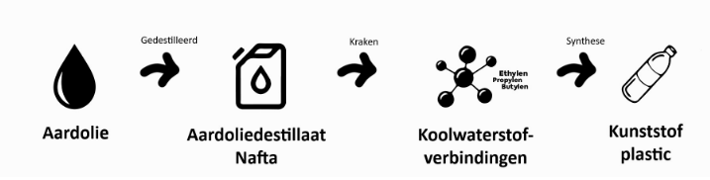
Figuur 1.10 Van aardolie tot plastic

Additieven
Door additieven (chemische stoffen) toe te voegen bij de productie van plastic worden er verschillende soorten plastic verkregen, elk met kenmerkende eigenschappen. Onderstaande tabel geeft een aantal mogelijke additieven en de bijhorende eigenschapen weer.
Additief | Effect
Weekmakers | Soepel maken van het plastic.
Blaasmiddelen | Plastic lichter maken in gewicht.
Kleurstoffen | Plastic een kleur geven.
UV – stabilisatoren | Voorkomen verkleuring van plastic door blootstelling aan zonlicht. Voorkomen dat plastic zijn sterkte verliest.
Vlamvertragers | Vertragen het verspreiden van brand.
Biociden | Voorkomen dat plastic aangetast wordt door schadelijke organismen zoals schimmels en bacteriën.
Tabel 1.1 Additieven en hun effect op plastic
Sommige additieven hebben mogelijks een schadelijk effect op de gezondheid, bijvoorbeeld de stof BPA (Bisfenol A). BPA is een weekmaker en verstoort de ontwikkeling van de hersenen en het immuunsysteem, ontregeld de werking van onze hormonen en is zelfs kankerverwekkend. Deze stof wordt echter steeds minder gebruikt, maar we vinden het nog steeds terug in bijna iedere persoon. Ook ftalaten hebben een hormoon verstorend effect; ze worden gelinkt aan onder meer kanker, diabetes, obesitas en vruchtbaarheidsproblemen.
Een groot deel van de additieven zit vast in het plastic waardoor ze er bijna niet uitkomen. De additieven die ‘los’ zitten kunnen migreren waardoor mens en natuur ermee in aanraking kan komen, zoals BPA.

Soorten plastic
Er bestaan verschillende soorten plastic, elk met kenmerkende eigenschappen. De lengte van het polymeer en de toegevoegde additieven zijn bepalend voor de eigenschappen van het plastic. Er worden 7 hoofdsoorten onderscheiden. Op zo goed als alle plasticproducten staat er een recyclingsymbool, een driehoek bestaande uit drie doorlopende pijlen. In de driehoek staat er een cijfer. Dit geeft aan uit welk soort plastic het voorwerp gemaakt is.
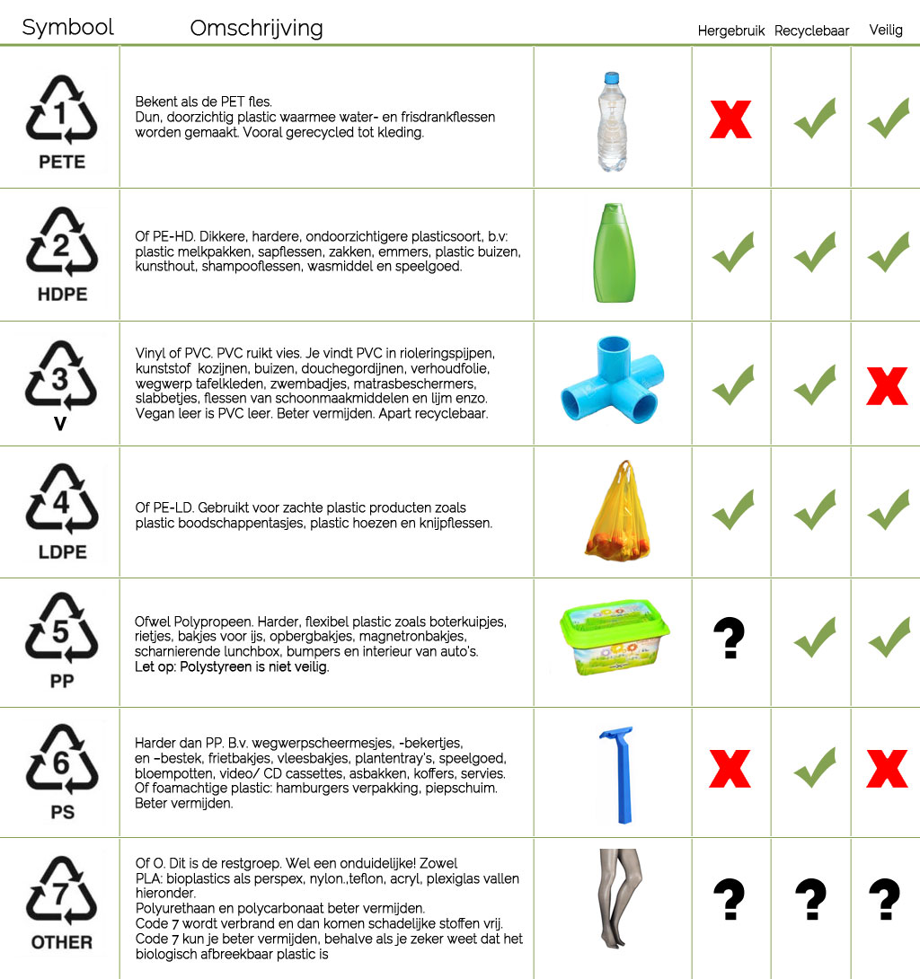
Figuur 1.11 Soorten Plastic

Plastic problematiek
Plastic heeft voordelen die we niet kunnen ontkennen: het gaat om goedkope bouwmaterialen die langdurig bruikbaar blijven en zeer eenvoudig bewerkbaar zijn (je kan ze in eender welke vorm maken, zonder veel moeite). Overal om ons heen zien we plastics, hetzij voor dakgoten, voedingsverpakking, balpennen, etc. Maar er zijn ook gevolgen aan het intensieve gebruik van plastic. Plastic is overal aanwezig, ter land, ter zee en in de lucht. Dit geeft negatieve invloeden op rivieren, oceanen, dieren en mensen. Plastic afval is het op een na grootste milieuprobleem van dit moment. Maar hoe komt dit nu? En wat zijn de negatieve gevolgen van de massaproductie van plastic.

Hoezo een probleem?
Plastic wordt onder andere gebruikt omdat het een product is dat langdurig zijn werking behoudt, en zeer eenvoudig verwerkbaar is tot een eindproduct in vergelijking met andere materialen zoals hout of metaal. Helaas zijn de meeste soorten plastic niet biologisch afbreekbaar waardoor ze gedurende een lange periode aanwezig blijven in het milieu. De meeste soorten plastic verteren dus niet via de biologische weg. Grote stukken plastic vallen uit elkaar in kleine stukjes onder invloed van zonlicht, verwering en golven. Deze kleine stukjes plastic, ook wel microplastics genoemd, blijven gedurende lange periodes aanwezig in het zeewater. Onderstaande afbeelding geeft de levensduur van verschillende soorten plastic weer. Een plastic bekertje dat 15 minuten gebruikt wordt, heeft 450 jaar nodig om af te breken.
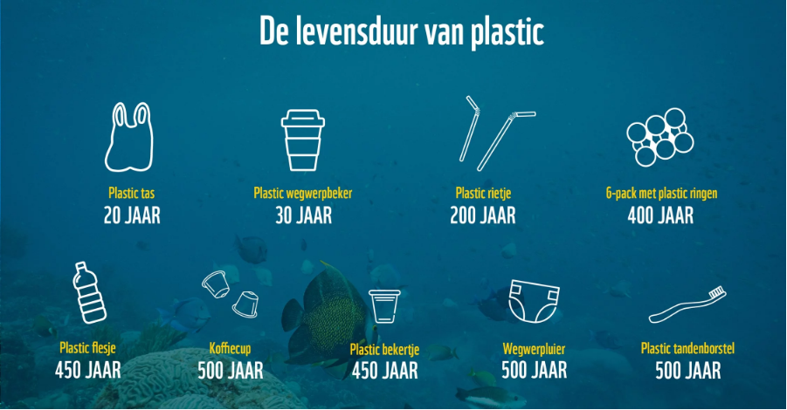
Figuur 2.1 Levensduur van plastic
Het is dus duidelijk dat de langdurige aanwezigheid van grote hoeveelheden plastic voor problemen op korte en lange termijn zal zorgen. Denk maar aan het vormen van enorme vuilnisbelten. Deze bestaan niet enkel op het land, maar ook in oceanen. In wat volgt worden de gevolgen besproken.
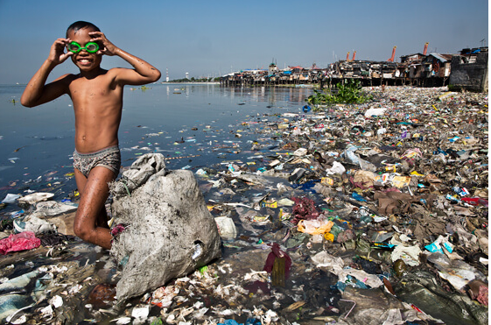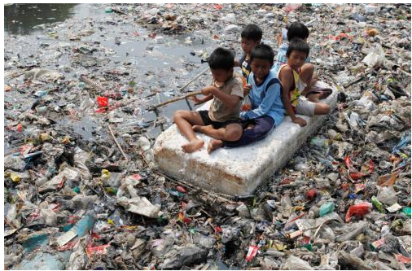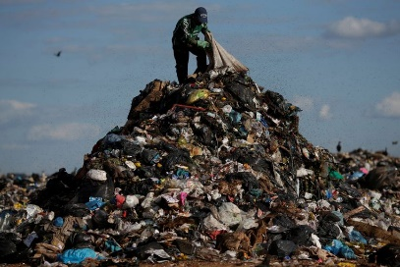
Figuur 2.2 Vuilnisbelten

Uitputting van grondstoffen
De grondstoffen waaruit de meeste plastics gemaakt zijn, zijn afkomstig van aardolie. Van alle aardolie die op aarde gewonnen wordt, wordt er 4 tot 6% gebruikt voor de productie van plastic. Voor deze productie is er veel energie nodig afkomstig van de verbranding van aardolieproducten. De kostprijs van plastic is sterk afhankelijk van de hoeveelheid aardolie dat beschikbaar is. Net als andere fossiele brandstoffen, zoals aardgas en steenkool, is aardolie een niet-hernieuwbare energiebron. Dit wil zeggen dat ze op aarde niet meer wordt bijgemaakt, tenminste niet binnen een tijdsspanne van enkele millennia. Aardolie kan dus vroeg of laat uitgeput geraken, zeker als we er blijven gebruik van maken zoals we nu doen. De prijs van plastic zal dus steeds hoger worden in de toekomst, want de voorraden zijn niet oneindig. Het is nodig om op zoek te gaan naar alternatieve grondstoffen voor de plasticproductie.

Fauna en flora
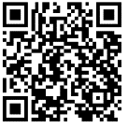
Tegenwoordig is plastic overal aanwezig, te land, te zee en in de lucht. Zo komt er per jaar meer dan 8 miljoen ton plastic in de zee terecht. Dit is afkomstig van straatafval, afval in de bermen, vismateriaal, maar ook van het wassen van synthetische kleding of het gebruik van verzorgingsproducten. Er komt steeds meer plastic in zeeën en oceanen terecht en dit is schadelijk, of zelfs dodelijk, voor het zeeleven.
Video: het gevaar van plastic vervuiling
Lees de artikels in bijlage 1 en beantwoord de onderstaande vragen.
- Wat zijn de gevolgen van de grote hoeveelheid plastic voor dieren?
_______________________________________________________________________
_______________________________________________________________________
_______________________________________________________________________

- Wat zijn de gevolgen van de grote hoeveelheid plastic voor planten?
_______________________________________________________________________
_______________________________________________________________________
_______________________________________________________________________

Plastics kunnen verwondingen en misvormingen bij dieren veroorzaken. Dieren kunnen erin verstrikken doordat ze vast komen te zitten in stukken plastic of ze verwarren het met voedsel en verstikken zich. Verstikken en verstrikken kan in – en uitwendige verwondingen, minder beweeglijkheid van het dier en zelfs de dood tot gevolg hebben. Plant – of diersoorten kunnen ook meeliften met plastic en ander drijvend afval waardoor ze als nieuwkomers in een omgeving de bestaande omgeving nadelig kunnen beïnvloeden. De kwaliteit van bodem daalt door de aanwezigheid van plastic. Natuurrampen, zoals een tsunami, zorgt ervoor dat er enorm veel voorwerpen de zee ingesleurd worden.
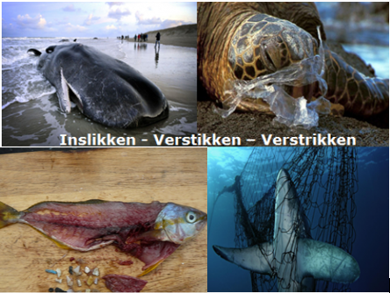
Figuur 2.3 Negatieve gevolgen plastic op dieren

Microplastics
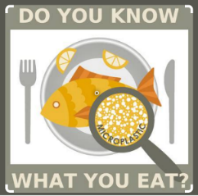
Plastic breekt niet volledig af, maar valt uiteen in kleine stukjes plastic. Zeer kleine stukjes plastic die kleiner zijn dan 5 mm worden microplastics genoemd. Microplastics zijn overal aanwezig, ook in het water dat we drinken en de lucht die we inademen. Microplastics kunnen door dieren zoals vissen en weekdieren als voedsel aanzien worden. Hierdoor komen de deeltjes in de voedselketen terecht. Eet de mens zo’n vis, dan komen de microplastics in het lichaam. Uit wetenschappelijke onderzoeken blijkt dat er in de urine en het bloed van de mens sporen van plastic aangetroffen worden. Plastic heeft dus niet enkel nefaste gevolgen voor de natuur, maar het beïnvloedt ook onze eigen gezondheid. Wat de precieze invloed van plastic is op onze gezondheid is nog een vraagteken.
Figuur 2.4
Dit wordt samengevat in onderstaande video.
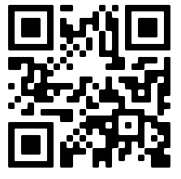
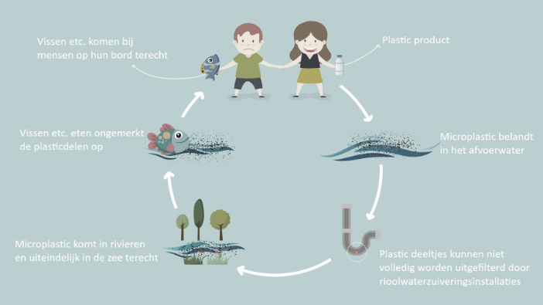
Figuur 2.5 Plastic op ons bord

Additieven
Sommige additieven kunnen een schadelijk effect op de gezondheid hebben. De meeste additieven zitten vast in het plastic en kunnen niet loskomen. Sommige additieven zitten los en kunnen migreren naar het oppervlak van het plastic. Op die manier kunnen mens en dier in aanraking komen met die additieven. De mate waarin de additieven loskomen is afhankelijk van verschillende factoren zoals temperatuur of zuurtegraad. Het is dus belangrijk dat producten gebruikt worden zoals de producenten het aangeven. Zo wordt overtollige vrijstelling aan additieven vermeden.

Oplossing = recycleren?
Door de introductie van plastic werd de tijd van de wegwerpproducten gestart. Maar wat gebeurt er nu met al dat plastic na gebruik? In België wordt een deel van het plastic ingezameld voor recyclage. Dit is het opnieuw gebruiken van materialen. Het oorspronkelijke product wordt verwerkt zodat er iets nieuws van gemaakt kan worden. Bij recyclage wordt plastic terug omgezet naar plastic. Uit een cola PET-fles wordt bijvoorbeeld een water PET-fles gemaakt. Bij sommige grondstoffen, zoals plastics, gaat de kwaliteit van het materiaal achteruit bij verwerking, we spreken dan van downcycling.
De recyclage van plastic flessen en flacons verloopt in drie stappen:
- De plastic flessen en flacons worden in sorteercentra automatisch of met de hand uitgesorteerd.
- Elke plastic fles of flacon wordt gewassen en vermalen tot schilfers of verwerkt tot korrels.
- Via diverse technieken worden de schilfers en korrels gesmolten en omgevormd, om er dan nieuwe producten mee te maken.
De doorzichtige plastic flessen uit PET (PolyEtheleenTereftalaat) worden gerecycleerd tot: nieuwe flessen, plastic bakjes voor fruit en groenten, textielvezels, tapijten en vulling voor matrassen, jassen en slaapzakken…
De ondoorzichtige plastic flacons uit HDPE (HogeDensiteitPolyEthyleen) worden gerecycleerd tot opbergbakken, manden, kisten en rekken, bidons, leidingen, kabelgoten en buizen, pallets...
Recyclage kent een dubbel voordeel; er worden minder grondstoffen verbruikt en het is minder vervuilend.
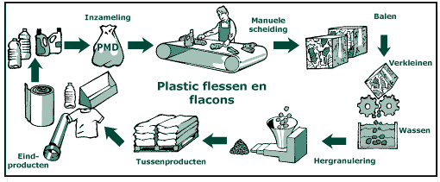
Figuur 2.6 Recyclage van flessen en flacons
Helaas is het probleem niet opgelost door te sorteren. 13 % van de plastic flessen belanden vaak niet bij het PMD, maar bij het restafval, in een openbare vuilnisbak of op straat. Dit bemoeilijkt de recyclage.
Als al het afval op de juiste manier zou gesorteerd worden, dan wordt 99% gerecycled. Niet alle plastic mag nog niet in de PMD-zak. Daardoor kan nu slechts 40% van het plastic afval worden gebruikt voor nieuwe materialen. Al het plastic dat nu nog niet bij het PMD zit, belandt samen met ander afval in de verbrandingsoven. Indien de consument het in de natuur werpt, kan het in onze oceanen terecht komen (<1% van alle plasticverpakkingen).
In Europa zal het verzamelde plastic in PMD worden gerecyled. Voor het industriële plasticafval is er te weinig verwerkingscapaciteit om te recycleren. Hierdoor wordt veel plastic uitgevoerd. In sommige landen zoals China geldt er een importverbod op bepaalde soorten plasticafval van mindere kwaliteit. De kostprijs om plastic uit te voeren, neemt hierdoor toe.

Andere oplossingen
Recycleren is niet genoeg. De meest effectieve manier om de plasticproblematiek aan te pakken, is het reduceren van de productie van plastics. We moeten op zoek naar alternatieven om het gebruik en verbruik van plastics te verminderen én op zoek gaan naar plastic die minder impact heeft op het milieu..
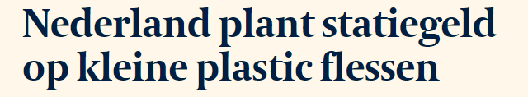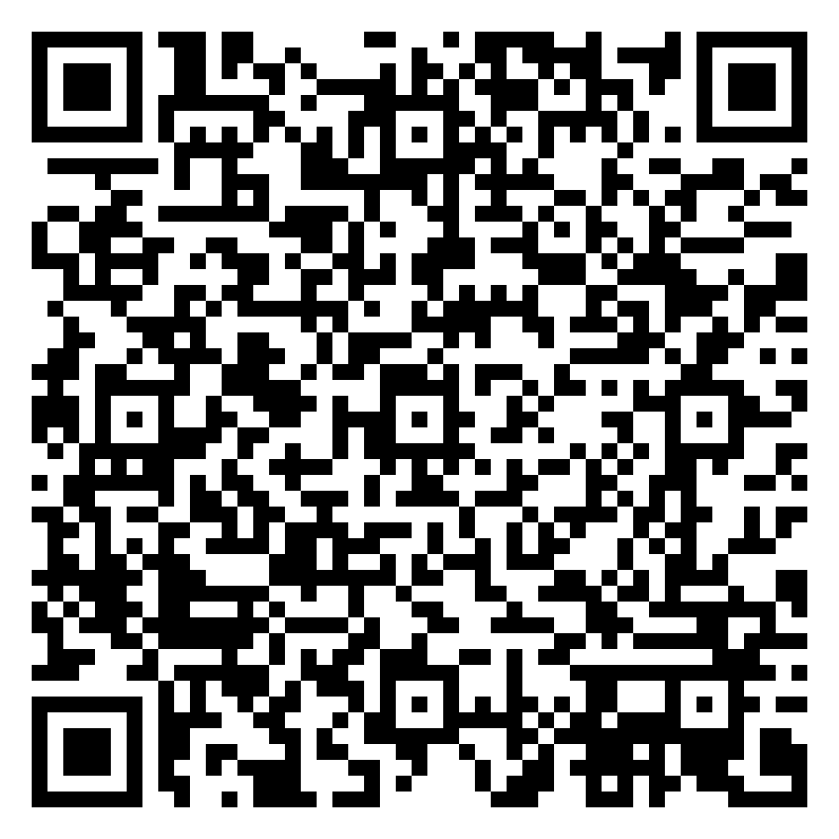
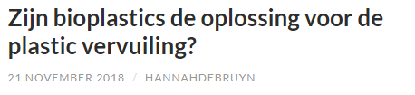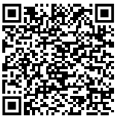

Welke initiatieven kunnen we nemen om het verbruik van plastic te verminderen?
_______________________________________________________________________
_______________________________________________________________________
_______________________________________________________________________
_______________________________________________________________________

Geen idee? Bekijk de volgende tips.
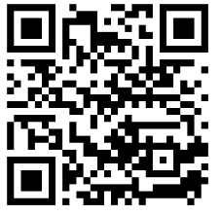

Plastic in cijfers
Enkele cijfers om even bij stil te staan:
- In 2016 werd er in Europa 60 miljoen ton plastics geproduceerd, en er was 27 miljoen ton plastic afval.
  - 31% van dat afval werd ingezameld voor recyclage
  - 27% komt terecht in stortplaatsen
  - 42% is verbrand om energie te bekomen
- Jaarlijks wordt er wereldwijd 300 miljoen ton plastic geproduceerd, waarvan er elk jaar 8 miljoen ton de oceanen binnenkomt.
- Slechts 6% van de plastics zijn gerecycleerd plastic.
- 50% van de jaarlijkse productie is voor éénmalig gebruik.
- Landen met een hoog inkomen produceren meer plastic, maar het afval wordt goed beheerd, waardoor er minder plastic in de natuur terecht komt in deze landen.
- Plastic afval zal naar verwachting verviervoudigen tussen 2010 en 2050.
- Tegen 2050 wordt voorspeld dat er meer plastic dan vis in de oceanen zal zijn.
- Over de hele wereld kopen we elke minuut 1 miljoen plastic flesjes.

Bioplastic

Waarom bioplastics?
Bioplastics zijn niet nieuw. Ze werden enkele decennia geleden geïntroduceerd als een duurzamer alternatief voor ‘gewone’ plastics. Bioplastics worden gemaakt uit natuurlijke grondstoffen afkomstig uit biomassa (zoals zetmeel uit aardappels of maïs) en/ of het zijn biologisch afbreekbare materialen. Dit soort plastic zou de problemen in verband met het dreigende tekort aan fossiele brandstoffen en de toenemende hoeveelheid plasticafval in de natuur moeten oplossen. Bioplastics worden gemaakt uit goedkopere en lokale landbouwgrondstoffen. Olie wordt daarentegen steeds schaarser en duurder. Bioplastics kunnen de uitstoot van broeikasgassen verminderen doordat ze gemaakt worden uit natuurlijk materiaal. Let wel op: bio betekent niet automatisch ook milieuvriendelijk. Bio slaat enkel op het feit dat het gemaakt is uit biologisch materiaal. Het is moeilijk om uitspraken te doen over de milieubelasting omdat die afhangt van het soort plastic. Er kan niet zomaar gezegd worden dat alle ‘gewone’ plastics slecht zijn voor het milieu, net zomin als dat alle bioplastics goed zijn voor het milieu. De waarheid ligt veel genuanceerder. Voor meer info zie:
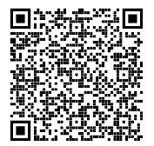

Terminologie
De term ‘bio’ in bioplastic verwijst naar twee verschillende aspecten, namelijk biobased en biodegradeerbaarheid. Een bioplastic kan enkel biobased zijn of enkel biodegradeerbaar, maar het kan ook beide zijn. Bioplastics is geen type plastic, maar een verzamelnaam voor plastics die onderling sterk verschillen.
Zoek de betekenis van de onderstaande begrippen in de bijlage 2.
Biobased (biogebaseerd)/ hernieuwbaar =
_______________________________________________________________________
_______________________________________________________________________

Biodegradeerbaar =
_______________________________________________________________________
_______________________________________________________________________

Composteerbaar =
_______________________________________________________________________
_______________________________________________________________________

Soorten bioplastic
Er bestaan dus drie soorten bioplastic.
    - Biodegradeerbare kunststoffen
Gemaakt van fossiele grondstoffen die biodegradeerbaar zijn.
Kunnen biologisch afgebroken worden. Eventueel composteerbaal met label.
    - Biobased en niet-biodegradeerbare kunststoffen
Gemaakt van natuurlijk materiaal.
Worden niet biologisch afgebroken, zijn wel recycleerbaar.
    - Biobased en biodegradeerbare kunststoffen
Gemaakt van natuurlijk materiaal.
Kunnen biologisch afgebroken worden. Eventueel composteerbaar met label.

Sommige bioplastics zijn dus plantaardig, andere niet. Sommige zijn biologisch afbreekbaar, andere dan weer niet. Om een onderscheid te kunnen maken tussen de verschillende soorten worden de bioplastic producten voorzien van een specifiek label. Op die manier kunnen bioplastics van ‘gewone’ plastics onderscheiden worden. De labels vertellen voor hoeveel procent een product gemaakt is van hernieuwbaar materiaal, hoe biodegradeerbaar het is, of en hoe het gecomposteerd kan worden.
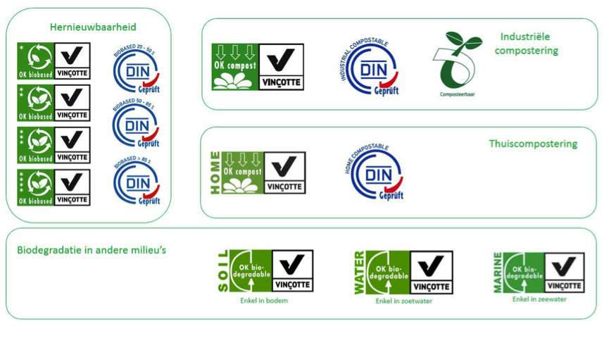
Figuur 3.1 Labels bioplastic

Bioplastic om ons heen
75% van alle geproduceerde bioplastics wordt gebruikt als (voedsel)verpakking. Onderstaande figuur geeft enkele voorbeelden van bioplastics.
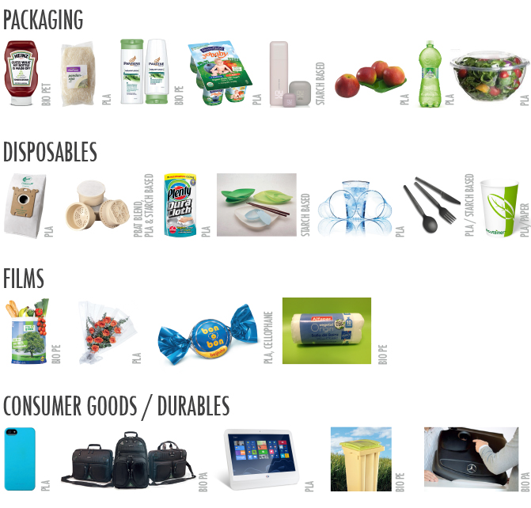
Figuur 3.2 Bioplastic om ons heen

Is bioplastic DE oplossing?
Zijn bioplastics de oplossing voor de problemen met ‘gewone’ plastics? Bioplastics hebben verschillende voordelen (zie 3.1), maar laat je niet inpakken.
Omdat bioplastics een verzamelnaam is, brengt het begrip veel verwarring met zich mee. Dit zorgt ervoor dat er vaak fout gesorteerd wordt. Dit heeft negatieve gevolgen, omdat bioplastics de huidige recyclage of composteringsprocessen kunnen bemoeilijken of verstoren. Het is dus belangrijk om steeds de vraag te stellen met welk soort bioplastic we te maken hebben. Is het biobased en/of biodegradeerbaar? En is het composteerbaar? Daarnaast is het ook zo dat zolang de olie niet enorm in prijs stijgt, de productie van plastic uit fossiele brandstof een pak goedkoper is dan de productie van bioplastics.
Een groot deel van het gebruikte bioplastic wordt gebruikt als wegwerpmateriaal. De productie en verwerking van bioplastics vragen veel energie. Bioplastic vermijden blijft dus, net zoals bij ‘gewoon’ plastic, de boodschap.

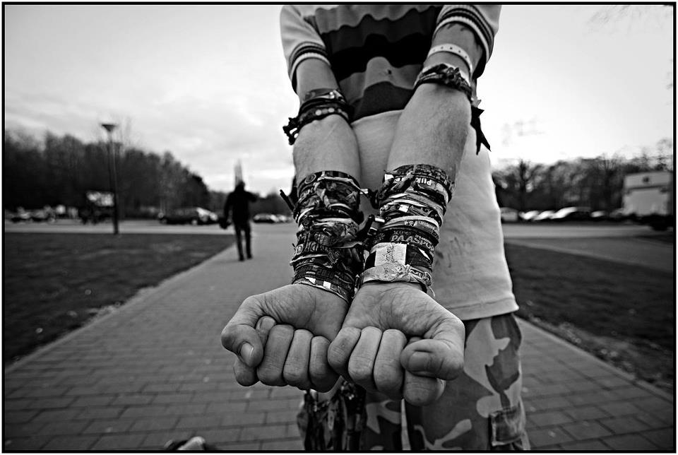
Festivalbandjes
Festivalbandjes! Ze dienen vooral om controle te houden op wie een toegangsticket heeft gekocht en wie niet. Ze zijn ook steeds een leuk souvenir voor de bezoeker om bij te houden, maar het ene bandje is al beter dan het andere.
Welke soorten festivalbandjes bestaan er? Waaruit worden de bandjes gemaakt? Welke eigenschappen hebben de verschillende soorten bandjes? Hieronder vind je extra informatie over enkele veelgebruikte festivalbandjes.
Figuur 4.1 Festivalbandjes
Lees pagina 17 tot 19 over de verschillende soorten festivalbandjes. Wat vind jij belangrijke eigenschappen die jouw bioplastic festivalbandje moet hebben? Onderlijn de eigenschappen in de onderstaande teksten.

Tyvek polsbandjes
Tyvek polsbandjes worden gemaakt uit polyetheen, een soort plastic. Deze bandjes hebben een geperforeerde plakstrip (plakstrip met gaatjes) om het bandje rond de pols dicht te plakken. De grootte kan gemakkelijk aangepast worden op maat van kinderen en volwassenen. Het is niet mogelijk om de plakstrip na sluiting opnieuw te openen zonder het bandje te beschadigen. Ze zijn dus niet overdraagbaar.
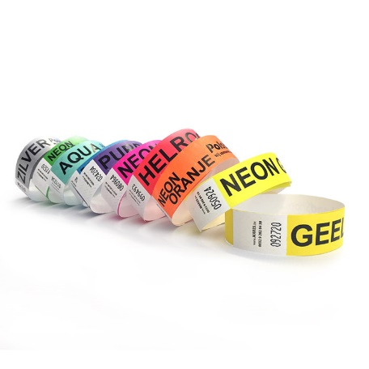
Eigenschappen:
Figuur 4.2 Tvvek polsbandjes
- Prijs: Low budget
- Scheurt niet
- Perfect voor ééndaagse evenementen
- Gemaakt uit polyetheen
- Waterafstotend
- Niet overdraagbaar
- Draagcomfort (+)
- Opdruk kan met eenvoudige tekst

Stoffen polsbandjes
Stoffen polsbandjes worden uit polyester, satijn of gerecycleerd polyester geweven. Deze bandjes zijn comfortabel en zeer sterk. Ze hebben een plastieken sluiting: een klein rond plastiekje met weerhaken; of ze hebben een metalen sluiting: een metaal ringetje dat gesloten wordt met een knijptang. De grootte van het polsbandje kan gemakkelijk aanpast worden voor volwassenen en kinderen.

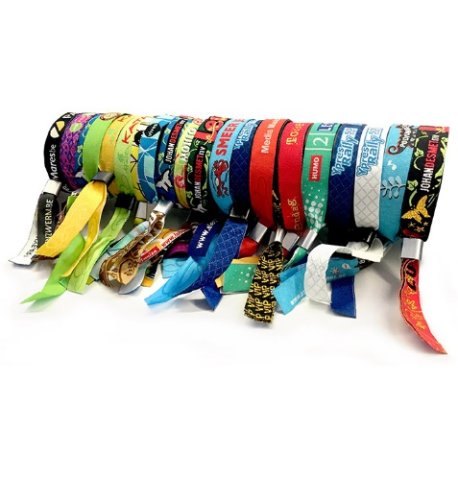
Eigenschappen:
Figuur 4.3 Stoffen polsbandjes
- In elke kleur beschikbaar
- Geweven textiel (polyester, satijn)
- Metalen of plastieken sluiting
- Niet herbruikbaar
- Draagcomfort (+++)
- Waterbestendig
- Scheurt niet
- Geschikt voor meerdaagse evenementen
- Opdruk kan met tekst en afbeeldingen
- Prijs: High budget
- Niet overdraagbaar

Vinyl polsbandjes
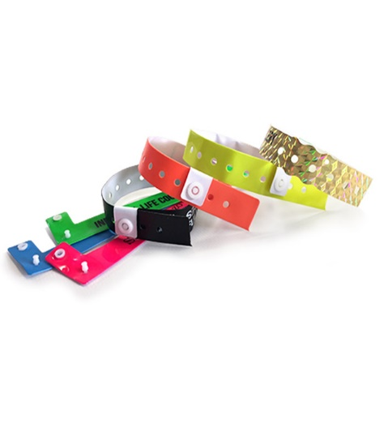
Vinyl polsbandjes zijn extra sterk en geschikt voor meerdaagse evenementen, ze zijn waterbestendig en onoverdraagbaar. Ze hebben verschillende vaste afmetingen die voor de meeste mensen passen, behalve voor zeer jonge kinderen. Ze worden gemaakt uit polyvinylchloride, beter bekend als PVC, een soort plastiek. Ze worden afgesloten met een stevige plastieken druksluiting.
Figuur 4.4 Vinyl polsbandjes
Eigenschappen:
- In meerdere kleuren beschikbaar
- Waterbestendig
- Gemaakt uit polyvinylchloride (PVC)
- Draagcomfort (++)
- Scheurt niet
- Geschikt voor meerdaagse evenementen
- Plastieken sluiting
- Opdruk kan met tekst
- Afhankelijk van soort opdruk kan de opdruk vervagen door zweet en handcrèmes.
- Prijs: Middle budget
- Niet overdraagbaar

Silicone polsbandjes
Silicone polsbandjes zijn bandjes gemaakt uit silicone rubber. Ze zijn rekbaar en overdraagbaar. Ze zijn niet geschikt voor evenementen. Ze hebben maar 1 afmeting dus afhankelijk van voor welke leeftijd ze bedoeld zijn, koop je een andere standaardmaat. De opdruk op deze bandjes kan een simpele tekst of afbeelding zijn, maar deze zullen na langdurig gebruik afbrokkelen. Je kan ook een tekst laten graveren in het bandje, dan wordt de tekst in het rubber gesneden. Dit is wel voor langdurig gebruik, al heb je minder details.
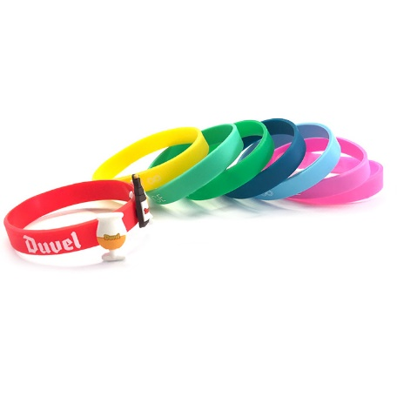
Figuur 4.5 Silicone polsbandjes
Eigenschappen:
- In meerdere kleuren beschikbaar
- Waterbestendig
- Rekt uit
- 1 standaardmaat
- Gemaakt uit silicone rubber
- Draagcomfort (++)
- Afhankelijk van soort opdruk: afbrokkeling
- Overdraagbaar voor andere mensen
- Niet geschikt voor evenementen
- Prijs: High budget

Imitatieleren polsbandjes
Imitatieleren polsbandjes (kunstleder) worden gemaakt van polyurethaan. Polyurethaan neemt vocht op en kan ‘ademen’: lucht en water kan er doorheen gaan. Imitatieleren polsbandjes kunnen afgesloten worden met een plastieken herbruikbare sluiting, of een niet herbruikbare metalen sluiting. Ze zijn zowel voor volwassenen als kinderen geschikt.
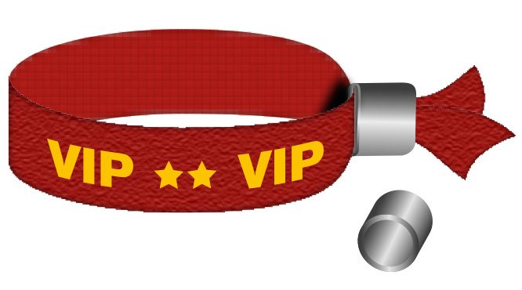
Eigenschappen:
Figuur 4.6 Imitatieleren polsbandjes
- In meerdere kleuren beschikbaar
- Vocht opnemend
- Luchtdoorlatend
- Sluiting:
            - Plastiek: herbruikbaar/overdraagbaar
            - Metaal: niet overdraagbaar/herbruikbaar
- Draagcomfort (+++)
- Prijs: high budget
- Geschikt voor meerdaagse evenementen (afhankelijk van sluiting)
- Gemaakt van polyurethaan
- Scheurt niet
- Opdruk: kan gegraveerd worden of bedrukt worden met tekst en afbeeldingen

Eigenschappen bioplastic festivalbandjes
Wat zijn voor jou kenmerken van een ideaal festivalbandje? Wat moet je met het bandje kunnen doen? En wat juist niet? Dit zijn belangrijke vragen die beantwoord moeten worden alvorens we zelf bioplastics kunnen maken. Het is dus noodzakelijk om op zoek te gaan naar een aantal criteria waaraan het festivalbandje moet voldoen.
Beantwoord onderstaande vragen over de eigenschappen van jullie bandje.
- Wat zijn de noodzakelijke eigenschappen waaraan jullie bioplastic festivalbandjes moet voldoen?

- Wat zijn bijkomende eigenschappen waaraan jullie bioplastic polsbandje moet voldoen? Dit zijn extraatjes, leuke toevoegingen aan het bandje.

Productie van bioplastic

Het gepaste recept kiezen
Er bestaan talloze manieren om bioplastics te maken. Dit kan op industriële schaal, maar ook simpelweg met huis-, tuin- en keukenmateriaal. Iedereen kan thuis zelf bioplastics maken. Afhankelijk van de gebruikte stoffen, krijg je een bioplastic met specifieke eigenschappen. Zo zal het ene hard en breekbaar zijn, terwijl het andere flexibel en zacht kan zijn.
In onderstaande tabel (5.1) zie je verschillende stoffen die nuttig kunnen zijn bij het maken van bioplastics. De tabel is onderverdeel in drie grote groepen.
- Basis voor de polymeren
  - Deze stoffen leveren de polymeerketens die dienst zullen doen als de basis voor het bioplastic.
- Verwerker van polymeren
  - Deze stoffen verbreken de polymeerketens, zodat deze hervormd kunnen worden tot de nieuwe basis voor bioplastics.
  - Hoe zuurder je verwerker, hoe harder je bioplastic uiteindelijk zal zijn.
- Bindmiddel
  - Deze stoffen dienen als bindmiddel voor de polymeerketens en zorgen voor de flexibiliteit van het gemaakte bioplastic.
  - Hoe groter de hoeveelheid van deze stoffen, hoe flexibeler je bioplastic zal zijn.
Basis voor polymeren
(Zoete-) Aardappelzetmeel | Cellulose - acetaat
Tarwemeel | Cellofaan
Tapioca-zetmeel | Rode bietensap
Polymeer verwerker
Azijnzuur | Keukenzout
Zoutzuur
Bindmiddel, flexibiliteit
Glycerol, glycerine | Agar of gelatine
Sorbitol | Theebladeren met suiker
Tabel 5.1 Soorten stoffen om bioplastics te maken
Om je bioplastic te maken, kies je een stof uit elk van de drie grote groepen. Daarnaast kan je ook extra stoffen, additieven, toevoegen. Deze stoffen zullen bijvoorbeeld je bioplastic warmteresistenter maken, het een andere kleur geven, etc.

Voer onderstaande opdrachten uit.

    - Bekijk de verschillende recepten voor het maken van bioplastics in bijlage 3. Zoek het meest gepaste recept uit, dat voldoet aan jullie gekozen criteria, rekening houdend met de benodigde stoffen. Verantwoord jullie keuze hier.

    - Probeer het juiste recept te verkrijgen voor een ideaal festivalbandje. De recepten zijn slechts een leidraad. Indien jullie willen experimenteren met een recept dan mag dit. Zo kan je een grotere hoeveelheid van een polymeer verwerker toevoegen of een grotere hoeveelheid bindmiddel. Je zult een ander bioplastic verkrijgen.
    - Stel zelf een practicum op a.d.h.v. het onderzoeksjabloon (zie bijlage 4) voor het maken van bioplastics. Hierin gaan jullie zelfstandig te werk. Per groepje maken jullie twee soorten bioplastics. Werk binnen het groepje per twee aan een bioplastic.

Materiaaleigenschappen en biodegradeerbaarheid van bioplastic

Inleiding
Met behulp van enkele testjes kan je nagaan of je bioplastic dienst kan doen als festivalbandje. Hiervoor testen we de materiaaleigenschappen en de biodegradeerbaarheid van het bio-plastic.
In onderstaande tabel (6.1) zie je een opsomming van verschillende soorten materiaaleigenschappen die getest kunnen worden.
Materiaaleigenschap | Omschrijving
Uitrekbaarheid | De mate waarin de stof uitgetrokken kan worden, zonder te breken.
Plooibaarheid | Kan de stof geplooid worden zonder te breken?
Waterresistentie | Valt de stof uiteen wanneer deze ondergedompeld is in water?
Waterdoorlaatbaarheid | Laat de stof water door? Kan de stof dienstdoen als afdekfolie?
Brandbaarheid | Is de stof brandbaar? Hoelang blijft de stof branden?
Beschrijfbaarheid | Met welk materiaal kan je schrijven op de stof?
Oppervlak | Hoe voelt het oppervlak van de stof aan? (ruw, glad, korrelig, etc.)
Geur | Heeft de stof een geur? Welke geur heeft de stof?
Kleur | Heeft de stof een kleur? Welke kleur?
Smaak | Welke smaak heeft de stof?
Geleidbaarheid | Geleid de stof elektrische stroom?
Indrukbaarheid | Kan de stof ingedrukt worden?
Doorschijnbaarheid | Is de stof doorschijnend?
Magnetisch | Is de stof magnetisch?
Biodegradeerbaar | Is de stof biologisch afbreekbaar?
Tabel 6.1 Materiaaleigenschappen
Kies een vijftal materiaaleigenschappen waaraan jullie de zelfgemaakte bioplastics willen toetsen. Hou rekening met de vooropgestelde criteria. Verantwoord jullie keuze duidelijk. Dit vermelden jullie ook tijdens de presentatie.
Materiaaleigenschap 1: __________________________________________________
Verantwoording: _________________________________________________________
_______________________________________________________________________

Materiaaleigenschap 2: __________________________________________________
Verantwoording: _________________________________________________________
_______________________________________________________________________

Materiaaleigenschap 3: __________________________________________________
Verantwoording: _________________________________________________________
_______________________________________________________________________

Materiaaleigenschap 4: __________________________________________________
Verantwoording: _________________________________________________________
_______________________________________________________________________

Materiaaleigenschap 5: __________________________________________________
Verantwoording: _________________________________________________________
_______________________________________________________________________

Uitvoering
Merk op dat er hier geen vaste werkwijzen zijn. Indien jullie een eigen werkwijze willen gebruiken, dan mag dit. Leg deze eerst voor bij de leerkracht. Zorg eveneens voor een duidelijke beschrijving van de werkwijze en houd er rekening mee dat het een goede wetenschappelijke methode moet zijn, je moet de bioplastics onderling kunnen vergelijken.

Benodigdheden

- Bioplastic
- Meetlat
- Smeltbank
- Proefbuis
- Water
- Bunsenbrander
- Houten tang, klem
- Bunsenbrander
- Chronometer

Werkwijze
Om meerdere materiaaleigenschappen te kunnen testen, is het aangeraden om voor elke test een klein stukje bioplastic te gebruiken. Gebruik bijvoorbeeld stukjes van 2 cm lang op 1 cm breed.

Uitrekbaarheid
- Knip de bioplastics in stukken van 2 cm.
- Rek de stukjes bioplastic zover mogelijk uit over een lat zonder dat deze scheuren of breken.
- Noteer de afstand waarover deze breken. Hiervoor kan ook een dynamometer gebruikt worden.
- Herhaal de proef meermaals voor een grotere nauwkeurigheid.

Plooibaarheid/ stevigheid
- Neem een stukje bioplastic en kijk of je het kunt plooien.
- Indien ja, hoeveel keer?

Waterresistentie
- Neem een stukje bioplastic en leg het in een bekerglas dat gevuld is met water.
- Kijk na een tiental minuten wat er met het bioplastic gebeurd is.

Waterdoorlaatbaarheid
- Vul een proefbuis met water.
- Dek de proefbuis af met het bioplastic.
- Draai de proefbuis gedurende een 30-tal minuten om. Duid ter verduidelijking het waterniveau binnen de proefbuis aan met een stift.
- Kijk of er water uit de proefbuis gekomen is.

Brandbaarheid
- Leg een stukje bioplastic in een metalen lepel.
- Houdt de lepel boven een bunsenbrander en start een chronometer.
  - LET OP! De lepel is van metaal en zal dus warm worden.
- Stop de chronometer als het bioplastic volledig opgebrand, gesmolten is.
- Laat de lepel afkoelen.

Beschrijfbaarheid
- Neem een stukje bioplastic en schrijf of teken er iets op met een pen, balpen, stift, potlood, etc.
- Probeer het na één minuut terug af te vegen.
- Vermeld duidelijk met wat je erop hebt proberen schrijven.

Oppervlak
- Wrijf met je vinger over het bioplastic en probeer het gevoel te beschrijven.
- Is het oppervlak glad, ruw, hobbelig, vlak, etc.

Geur
- Wat ruik je als je aan het bioplastic ruikt? Beschrijf.
- Is het een aangename geur?

Kleur
- Beschrijf de kleur van het bioplastic.

Smaak
- Naar wat smaakt het?
- Let op dat er geen giftige stoffen in het bioplastic zitten.

Geleidbaarheid
- Maak een eenvoudige stroomkring, vb. bron + lampje.
- Wat gebeurt er als je er een stukje bioplastic bijplaatst?

Indrukbaarheid
- Hoever kan je het bioplastic induwen?

Doorschijnbaarheid
- Kun je door het bioplastic kijken, kun je er met een lichtje door schijnen?

Magnetisch
- Houd een magneet bij het bioplastic, beschrijf het gedrag.

Biodegradeerbaarheid
Door het zelfgemaakte bio-plastic in verschillende omgevingen (aarde, zuur, basisch, vochtig, donker, anaeroob, compost, etc.) te plaatsen, kan de biodegradeerbaarheid van bioplastics getest worden. Er kan ook gekozen worden om de zelfgemaakte bioplastics te vergelijken met commercieel beschikbare bio-plastics. Het is evengoed mogelijk dat je bioplastic niet biodegradeerbaar is.
Je test je bioplastic het best in de volgende milieus:
- Zuur (vb. azijn)
- Neutraal (vb. water)
- Basisch (vb. zeepoplossing)
- Aarde (uit de tuin)
Hiervoor gaan we als volgt te werk:
- Neem een bekerglas en doe er een stukje van het te testen bioplastic in.
- Vul het bekerglas gedeeltelijk met een milieu zodat je bioplastic volledig ondergedompeld is.
- Kijk om de 5 min of het bioplastic tekenen van biodegradeerbaarheid vertoont.
  - Voor de test in de aarde kan dit langer duren. Hiervoor raden we aan om dit minimum één week te laten staan.
Test nu zelf de gekozen materiaaleigenschappen van jullie zelfgemaakte bioplastic. Werk alles uit gedetailleerd uit in het onderzoeksjabloon. Noteer duidelijk de werkwijze, waarnemingen en resultaten. Voeg zeker ook foto’s toe.

Bijlagen

Bijlage 1: Artikels milieuproblematiek
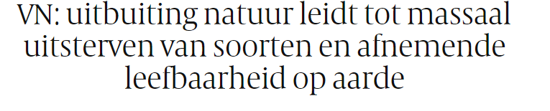
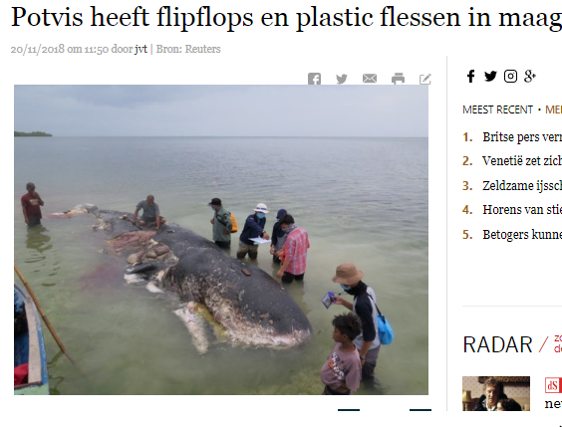

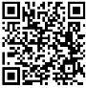
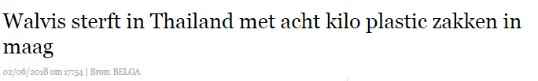
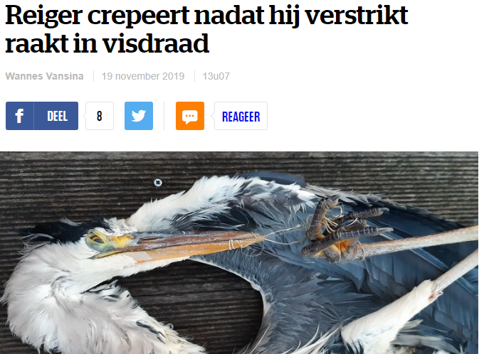
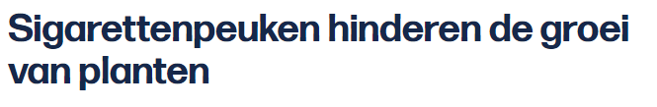
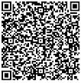
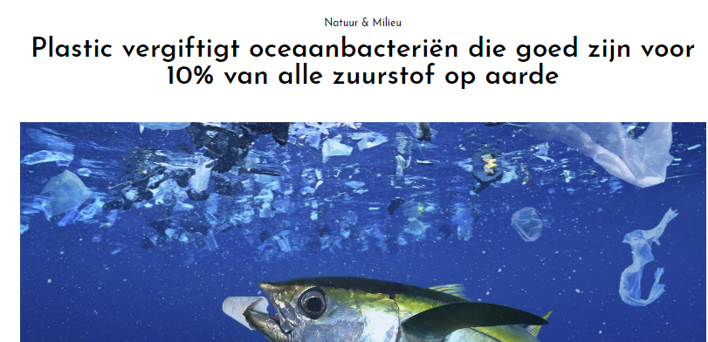

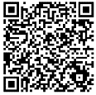

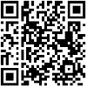

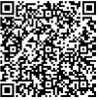
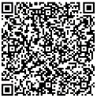

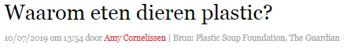

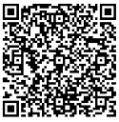
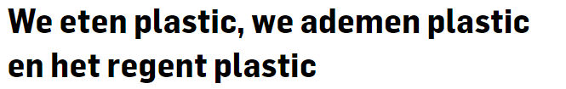

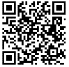

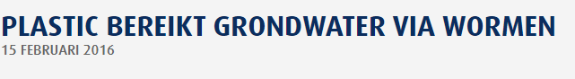
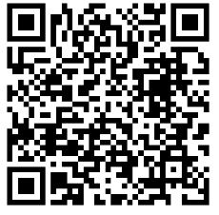

Bijlage 2: Terminologie bioplastics
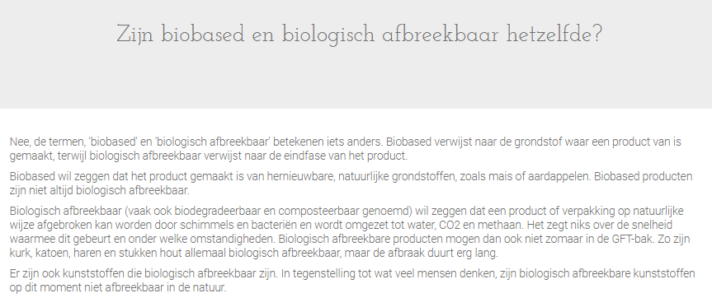
Link: https://meldpuntverpakkingen.nl/veel-gestelde-vragen/702/zijn-biobased-en-biologisch-afbreekbaar-hetzelfde.html
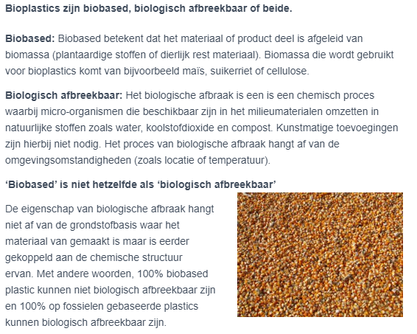
Link: http://www.plasticpollution.nl/2018/03/08/bioplastics/
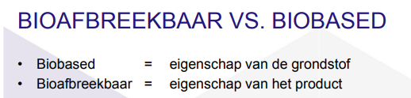
Link: https://edepot.wur.nl/294797
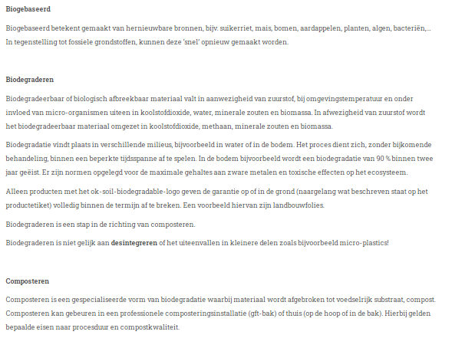
Link: https://groensel.be/schoon/bioplastic-laat-je-niet-inpakken/

Bijlage 3: Recepten bioplastics
In deze handleiding worden voorstellen van recepten van verschillende soorten bioplastics gegeven. Er wordt per soort een uitgebreide werkwijze gegeven. Eerst krijgt je telkens een beschrijving van de benodigdheden en de werkwijze. Er worden ook opmerkingen en tips gegeven, neem deze dus zeker door.
Alle experimenten werden uitgevoerd met huis-, tuin- en keukenmateriaal.

Op basis van zetmeel en azijn

Materiaal
- Spatel of lepel
- Roerstaafje
- Balans/weegschaal
- Horlogeglas
- Maatcilinder
- Verwarmplaat
- Bekerglas
- Tandenstoker
- Haardroger
- Bakpapier
- Giervorm

Stoffen
- Aardappelzetmeel/ tarwebloem/ Tapioca-zetmeel
- Gedestilleerd water
- Glycerol (=propaan 1,2,3- triol)
- Kleurstof
- Azijnzuur

Werkwijze
- Voeg 3 g zetmeel toe bij 20 ml gedestilleerd water en 2 ml azijn in een bekerglas.
- Voeg al roerend 1 -3 g (afhankelijk voor flexibiliteit) glycerol toe aan het mengsel in het bekerglas.
- Meng het mengsel met een glazen roerstaafje tot je een homogeen mengsel krijgt.
- Voeg 1 à 2 druppels kleurstof toe indien dit gewenst is.
- Verhit het mengsel in het bekerglas gedurende 10 à 15 min boven een verwarmplaat. Zorg dat er continu geroerd wordt. Tijdens het verhitten zal het mengsel doorzichtiger en dikker worden.
- Giet het warme mengsel uit in de gietvorm. (zie deel 4)
- Giet de overschot uit op een stukje bakpapier.
  - Dit kan later gebruikt worden om de materiaaleigenschappen op te testen.
- Indien er zich luchtbellen vormen, prik deze kapot m.b.v. een tandenstoker.
- Laat het mengsel drogen, hier kan eventueel een haarddroger gebruikt worden.
Het drogen in afhankelijk van de dikte van het bioplastic. Het is aangeraden om het minstens 2 dagen te laten drogen.

Mogelijke aanpassingen
Door bovenstaande stoffen te vervangen kan je een andere soort bioplastic ontwikkelen. Gebruik daarvoor deze stoffen:
- 50 ml bietensap – vervangt water
- 5 ml azijn
- 5 g glycerol
- 7 g aardappelzetmeel – in plaats van zetmeel

Op basis van gelatine of agar

Materiaal
- Spatel of lepel
- Roerstaafje
- Balans/weegschaal
- Horlogeglas
- Maatcilinder (10ml)
- Verwarmplaat
- Bekerglas
- Tandenstoker
- Haardroger
- Bakpapier
- Gietvorm
- Thermometer

Stoffen
- Gelatine
- Gedestilleerd water
- Glycerol (=propaan 1,2,3- triol)
- Kleurstof

Werkwijze
- Voeg 12 g gelatine toe bij 60 ml warm gedestilleerd water (60°) in het bekerglas.
- Voeg vervolgens 3 g glycerol toe aan het mengsel in het bekerglas.
- Meng het mengsel met een glazen roerstaafje tot je een homogeen mengsel krijgt.
- Voeg 1 à 2 druppels kleurstof toe indien dit gewenst is.
- Verhit het mengsel in het bekerglas boven een verwarmplaat en gebruik een thermometer. Stop met verwarmen als het mengsel begint te schuimen of als de thermometer 95 °C aangeeft. Zorg dat er continu geroerd wordt.
- Verwijder indien nodig het op liggende schuim en roer het mengsel na.
- Giet het warme mengsel uit op het bakpapier in de gietvorm. (zie deel 4)
- Giet het overblijvende mengsel uit op een stukje bakpapier.
  - Dit kan later gebruikt worden om de materiaaleigenschappen op te testen.
- Indien er zicht luchtbellen vormen, prik deze kapot m.b.v. een tandenstoker.
- Laat het mengsel drogen, hier kan eventueel een haarddroger gebruikt worden.
Het drogen in afhankelijk van de dikte van het bioplastic. Het is aangeraden om het minstens 2 dagen te laten drogen.

Mogelijke aanpassingen
De gelatine kan vervangen worden door agar. Dit is een milieuvriendelijkere optie dan gelatine. Het is gemaakt van algen.

Op basis van kombucha

Materiaal
- Spatel of lepel
- Roerstaafje
- Balans/weegschaal
- Horlogeglas
- Maatcilinder (10ml)
- Verwarmplaat
- Bekerglas
- Tandenstoker
- Haardroger
- Plaat (bakpapier?)

Stoffen
- Groene theebladeren
- Gedestilleerd water
- Suiker
- Azijnzuur

Werkwijze
- Laat de groene theebladeren een vijftal minuten rusten in 300 ml warm gedestilleerd water in een bekerglas.
- Haal de theebladeren uit het water en gooi ze weg.
- Voeg al roerend 30 g suiker en 30 ml azijn toe bij het water in het bekerglas.
- Meng het mengsel met een glazen roerstaafje tot je een homogeen mengsel krijgt.
- Verhit het mengsel gedurende een 10 à 15 min boven een verwarmplaat in het bekerglas. Zorg dat er continu geroerd wordt. Tijdens het verhitten zal het mengsel doorzichtiger en dikker worden.
- Giet het warme mengsel uit op het bakpapier in de gietvorm. (zie deel 4)
- Giet de overschot uit op een stukje bakpapier.
  - Dit kan later gebruikt worden om de materiaaleigenschappen op te testen.
- Indien er zicht luchtbellen vormen, prik deze kapot m.b.v. een tandenstoker.
- Laat het mengsel drogen, hier kan eventueel een haarddroger gebruikt worden.
Het drogen in afhankelijk van de dikte van het bioplastic. Het is aangeraden om het minstens 2 dagen te laten drogen.

Mogelijke aanpassingen
Door bovenstaande stoffen te vervangen kan je een andere soort bioplastic ontwikkelen. Gebruik daarvoor deze stoffen:
- 300 ml heet water
- Zwarte theebladeren
- 30 ml azijn
- 30 g suiker

Gietvorm maken
Om de festivalbandjes te maken kan onderstaande methode gebruikt worden. Het is vrij om deze methode te vervangen door een zelf uitgevonden manier.

Benodigdheden
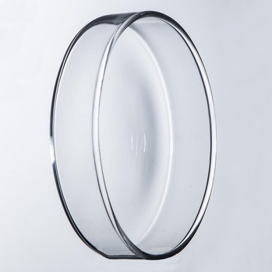 | 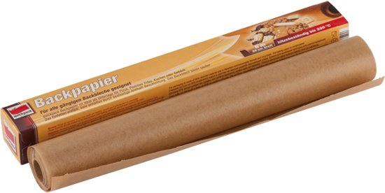 | 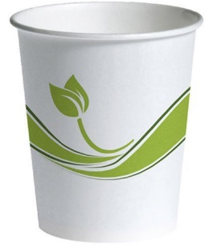
Figuur 6.31 Petrischaal | Figuur 6.32 Bakpapier | Figuur 6.33 Beker (plastic, karton)

Werkwijze
Om het bioplastic de vorm van een bandje te geven, kan de volgende opstelling gebruikt worden.
- Neem een petrischaal en leg er bakpapier in.
- Neem vervolgens een drinkbeker en plaats dit in het midden van de petrischaal.
- Plaats een gewichtje in de beker, dit zorgt ervoor dat de beker niet zal drijven in het warme bioplastic.
- Giet vervolgens de bioplastic in de petrischaal en rondom de beker.

Voorbeeld
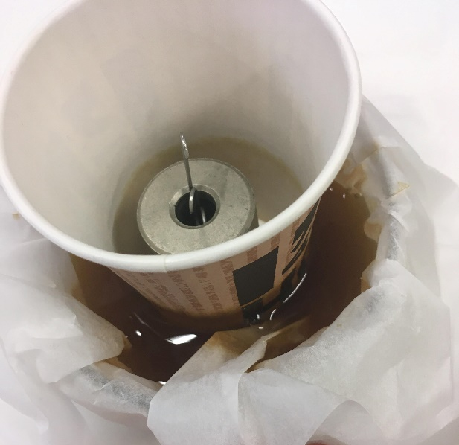
Warm bioplastic
Petrischaal met bakpapier
Gewicht
Beker
Figuur 6.34. Voorbeeld gietvorm

Enkel tips
- Rond de beker kan er eveneens bakpapier of vershoudfolie gedaan worden. Dit zal ervoor zorgen dat het bioplastic niet aan de beker kleeft.
- Indien je een kleinere of grotere opening wil voor het bandje, kun je een ander voorwerp gebruiken in plaats van de beker, vb. een maatbeker.

Algemene opmerkingen
- Als het mengsel te lang verhit wordt, dan kan de flexibiliteit van je bioplastic dalen.
- Je kan en mag de hoeveelheden binnen de recepten aanpassen. Zo kan je ervoor zorgen dat je bioplastic harder of flexibeler wordt. Je kan hierdoor ook de hoeveelheid aanpassen. Ga verstandig om met de verschillende soorten stoffen.

Bijlage 4: Onderzoeksjabloon

Stemproject: Bioplastics onderzoeksjabloon |  | 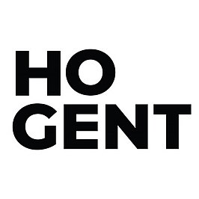
Groepsleden:
1: …………………………………………………….……………………………
2: …………………………………………………….……………………………
3: …………………………………………………….……………………………
4: …………………………………………………….……………………………
Groep: | Datum: ……/……/……… | ………/………

Onderzoeksvraag
Typ hier jullie onderzoeksvraag. Enkele kenmerken van een goede onderzoeksvraag worden hier opgesomd.
- Duidelijk geformuleerd
- Open vraag
- Afgebakend
Vb. Hoe verandert de structuur van het bioplastic als er rode bietensap gebruikt wordt in plaats van gedestilleerd water, als al de andere stoffen dezelfde blijven.

Hypothese
Formuleer hier wat jouw verwachte resultaat zal zijn bij je onderzoeksvraag. Typ er eveneens bij waarom je dat resultaat verwacht.
Ik denk dat ………, omdat ………

Benodigdheden
Maak hier een opsomming van alle benodigdheden, hetzij stoffen of materiaal

Stoffen
- Stof A
- Stof B
- …
Materiaal
- Bekerglas (2x)
- Horlogeglas
- …

Werkwijze
Formuleer hier hoe je te werk gaat. Noteer dit stap per stap in actieve zinnen.
- Voeg … bij …
- Verwarm vervolgens …
- …
- Tot slot …

Taakverdeling
Beschrijf hier wie wat zal doen, wie maakt welk recept, wie brengt wat mee, etc.? Dit moet niet opgenomen worden in de afgewerkte versie van het onderzoek, maar dient ter voorbereiding.

Waarnemingen/ resultaten
Hier noteer je de waarneming van je onderzoek. Dit kan getypt worden, maar voeg zeker ook een paar foto’s toe. Noteer eveneens de resultaten.

Besluit/ conclusie
Formuleer een besluit. Hier beantwoord je de onderzoeksvraag aan de hand van de waarnemingen en resultaten.

Kritische reflectie
Schrijf hier een zelfreflectie over jullie onderzoek. Volgende vragen kunnen jullie helpen.
- Hoe verliep de samenwerking?
- Wat verliep goed?
- Wat kon beter tijdens jullie practicum?
- Wat zou je de volgende keer anders doen?
- Op welke moeilijkheden botste je tijdens dit onderzoek?
- Waren je resultaten zoals verwacht? Waarom wel/ niet?

Bronnen
- Figuren 1.1 tot 1.8:
  - Adobe Stock. (n.d.). Plastic Straws [Illustratie]. Geraadpleegd van https://dailygazette.com/article/2019/09/12/plastic-straws-stirrers-banned-from-albany-county-facilitieshttps://dailygazette.com/article/2019/09/12/plastic-straws-stirrers-banned-from-albany-county-facilities
  - Opruiming Kinderdagverblijf Meubilair. (z.d.). [Foto]. Geraadpleegd van http://nl.zoxtoy.com/children-furniture/children-furniture-plastic-theme/clearance-daycare-furniture.htmlTandpasta: https://www.downtoearth.org.in/news/environment/for-the-first-time-study-confirms-presence-of-microplastics-in-indian-cosmetics-60365
  - Scisetti, A. (z.d.). Multicolored Plastic bottles isolated on white [Foto]. Geraadpleegd van https://www.123rf.com/photo_25245227_multicolored-plastic-bottles-isolated-on-white.htmlJas: https://www.campz.nl/columbia-pike-lake-hooded-jacket-women-tradewinds-grey-1040198.html
  - Snack schalen - Frituur bakjes. (z.d.). [Foto]. Geraadpleegd van http://www.biopack.be/WebShop/Nl/?http://www.biopack.be/Voeding___Drank_Verpakking/13-304/Snack_schalen_Frituur_bakjes.aspx?item=Voeding___Drank_Verpakking-Snack_schalen_Frituur_bakjes
  - Verpakkingen - Enschede. (z.d.). [Foto]. Geraadpleegd van https://www.twentemilieu.nl/enschede/afval/welk-afval-waar/verpakkingen-enschede

- figuur 1.9:
  - NaSkPastoor.nl. (z.d.). polymeren en kunsstoffen [Foto]. Geraadpleegd van https://www.4nix.nl/polymeren-en-kunsstoffen.htmlfiguur 1.10: https://www.koro-shop.nl/food-journal/weetjes/verpakkingen
- figuur 1.11:
  - Soorten plastic: welke soorten plastics zijn er en welke zijn te recylelen? (2019). [Foto]. Geraadpleegd van https://www.deduurzamekaart.nl/soorten-plastic-welke-zijn-er/
- figuur 2.1:
  - Mayne, T. (z.d.). Plastic soep [Foto]. Geraadpleegd van https://www.wwf.nl/wat-we-doen/focus/oceanen/plastic-soep
- figuur 2.2:
  - RTL Nieuws. (2017). “We gaan rechtstreeks af op planeet Plastic” [Foto]. Geraadpleegd van https://www.rtlnieuws.nl/buitenland/artikel/10216/we-gaan-rechtstreeks-af-op-planeet-plastic
  - Reuters (2013). In beeld: de meest vervuilde rivieren ter wereld [Foto]. Geraadpleegd van https://weekend.knack.be/lifestyle/reizen/in-beeld-de-meest-vervuilde-rivieren-ter-wereld/diaporama-normal-451269.html?cookie_check=1577975772
  - Reuters. (2018). “Lixao da Estrutural”, de vuilnisbelt van Brasilia [Foto]. Geraadpleegd van https://www.demorgen.be/nieuws/grootste-vuilnisbelt-van-zuid-amerika-gaat-na-67-jaar-dicht~b173b017/

- figuur 2.3:
  - Planeet Zee. (z.d.). [Foto]. Geraadpleegd van http://www.planeetzee.be/lesmodule/3?page=6
- figuur 2.4:
  - Kositskaya, O. (z.d.). Plastic pollution, microplastic problem. Microplastic in the.. [Foto]. Geraadpleegd van https://www.123rf.com/photo_128956529_stock-vector-plastic-pollution-microplastic-problem-microplastic-in-the-food-ecological-poster-fried-fish-with-mi.html
- figuur 2.5:
  - KoRo. (2019). Verpakkingen [Foto]. Geraadpleegd van https://www.koro-shop.nl/food-journal/weetjes/verpakkingen
- figuur 3.1:
  - ovam.be. (z.d.). Logo’s bioplastic [Foto]. Geraadpleegd van https://www.sickofplastic.com/post/waarom-bioplastic-niet-d%C3%A9-oplossing-is
- figuur 3.2:
  - Materials. (z.d.). [Foto]. Geraadpleegd van https://www.mdpi.com/journal/materials/special_issues/polymeric_bioapplications?view=default&listby=date
- Foto’s festivalbandjes figuur 4.1 t.e.m. 4.6:
  - Maxevent. (z.d.). Polsbandjes Maxevent. Geraadpleegd op 14 november 2019, van https://www.maxevent.be/mx/Polsbandjes/
- Cijfermateriaal:
  - Impact Hub. (2019, 7 juni). Plastic: The Problem And Its Impact – Geraadpleegd op 10 november 2019, van https://impacthub.net/plastic-the-problem-and-its-impact/
- Microplastics:
  - van Amerongen , J. (2019, 3 oktober). Microplastics zijn overal: dit is wat je moet weten. Geraadpleegd op 12 november 2019, van https://www.rtlnieuws.nl/nieuws/nederland/artikel/4869841/microplastics-vijf-vragen-milieu-gezondheid-eten-drinken-lucht
  - Van Belleghem, F. (2019, 15 mei). Hoe komt plastic op ons bord terecht? Geraadpleegd op 12 november 2019, van https://www.ou.nl/-/microplastics
- Bio vs milieuvriendelijk:
  - Bruers, S. (2017, 9 augustus). Bio is niet beter. Geraadpleegd op 1 december 2019, van https://www.eoswetenschap.eu/natuur-milieu/bio-niet-beter
- Verschil kunststof en plastic:
  - Eco-Logisch. (z.d.). Plastic en kunststof. Geraadpleegd op 5 november 2019, van https://www.eco-logisch.be/kennisbank-Plastic-en-kunststof-311
- video:
  - Open Universiteit. (2019, 17 juni). YouTube [YouTube]. Geraadpleegd op 19 november 2019, van https://www.youtube.com/watch?v=AQjMgkET5ZE
- Bronnen algemeen:
  - Plastic Soup Foundation. (2018, 20 december). DOSSIERS - Plastic Soup Foundation. Geraadpleegd op 27 november 2019, van https://www.plasticsoupfoundation.org/dossiers/
  - DeDuurzameKaart. (2019, 4 april). Soorten plastic – Wat betekenen de 7 symbolen? Geraadpleegd op 2 december 2019, van https://www.deduurzamekaart.nl/soorten-plastic-welke-zijn-er/additieven: https://waarzitwatin.nl/stoffen/plastic
  - Plasti1q. (2018, 8 maart). Alles wat je moet weten over bioplastics en hoe je ermee omgaat. Geraadpleegd op 19 november 2019, van http://www.plasticpollution.nl/2018/03/08/bioplastics/
  - Kappen, F., & Food & Biobased Research. (2013). Design challenges with Biobased Plastics. Geraadpleegd van https://edepot.wur.nl/294797
  - Plastic flessen en flacons recycleren, https://www.fostplus.be/nl/sorteren-recycleren/alles-over-recyclage/pmd-recycleren

- recepten bioplastic:
  - Lilokyee, M. (2018, 13 februari). Make Your Own Bioplastics! Geraadpleegd op 24 november 2019, van https://www.instructables.com/id/Make-Your-Own-Bioplastics/
  - wikiHow. (2019, 7 november). How to Make Bioplastic. Geraadpleegd op 12 november 2019, van https://www.wikihow.com/Make-Bioplastic
- Addieteven slecht voor gezondheid:
  - Beernaert, L. (2018, 20 februari). Vergiftigen we onszelf met plastic? Geraadpleegd op 20 november 2019, van https://www.hln.be/wetenschap-planeet/medisch/vergiftigen-we-onszelf-met-plastic~a643eea9/
  - Greenroots. (2019, 15 maart). Plastic en gezondheid, de plastic soep in je lichaam. Geraadpleegd op 20 november 2019, van http://greenroots.nl/plastic-en-gezondheid/
  - VRT NWS. (2018, 29 maart). Meer hormoonverstorende ftalaten in je lichaam als je je honger buitenshuis stilt. Geraadpleegd op 20 november 2019, van https://www.vrt.be/vrtnws/nl/2018/03/29/ftalaten-en-uit-eten/
- brochure soorten bioplastic:
  - OVAM. (2015). Bioplastics. Geraadpleegd van https://www.ovam.be/sites/default/files/atoms/files/2019_Folder-Bioplastics.pdf

